温馨提示：
此套题为Word版，请按住Ctrl,滑动鼠标滚轴，调节合适的观看比例，答案解析附后。关闭Word文档返回原板块。
高效演练·跟踪检测
【基础题组】
1.(多选)关于欧姆表,下列说法正确的是( )
A.欧姆表是根据闭合电路的欧姆定律制成的
B.由于电流和电阻成反比,所以刻度盘上的刻度是均匀的
C.使用欧姆表时,选择好一定倍率的欧姆挡后首先应该将两表笔短接,进行欧姆调零
D.当换用不同倍率的欧姆挡去测量电阻时,可不必进行欧姆调零
【解析】选A、C。欧姆表是根据闭合电路的欧姆定律制成的,选项A正确。因为I_{x}=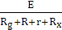,所以刻度盘上的刻度是不均匀的,选项B错误。使用欧姆表时,每换一次挡位都需重新进行欧姆调零,选项C正确、D错误。
2.某同学利用多用电表测量二极管的反向电阻。完成下列测量步骤：
(1)检查多用电表的机械零点。
(2)将红、黑表笔分别插入正、负表笔插孔,将选择开关拨至电阻测量挡适当的倍率处。
(3)将红、黑表笔__________,进行欧姆调零。
(4)测反向电阻时,将__________表笔接二极管正极,将__________表笔接二极管负极,读出电表示数。
(5)为了得到准确的测量结果,应让电表指针尽量指向表盘__________(选填“左侧”“右侧”或“中央”);否则,在可能的条件下,应重新选择倍率,并重复步骤(3)、(4)。
(6)测量完成后,将选择开关拨向__________位置。
【解析】(3)将红、黑表笔短接,使指针指在欧姆表盘的零刻线处,表示外电阻为零,称为欧姆调零。
(4)将选择开关拨向欧姆挡,即接通表内电源,此时,红表笔接内电源的负极,黑表笔接内电源的正极,因此,测二极管反向电阻时,应将红表笔接二极管的正极,黑表笔接二极管的负极。
(5)使用欧姆表测电阻时,指针指在“中央”附近较精确。
(6)测量完毕,应将选择开关拨离欧姆挡,以切断内电源。为了保护多用电表,应将选择开关拨向“OFF”或“交流电压最高挡”。
答案：(3)短接 (4)红 黑 (5)中央 (6)OFF(或交流电压最高挡)
【能力题组】
3.某同学想通过一个多用电表中的欧姆挡,直接去测量某电压表(量程为10V)的内阻(大约为几十千欧),该多用电表刻度盘上读出电阻刻度中间值为15,欧姆挡的选择开关拨至__________挡,先将红、黑表笔短接调零后,选用图甲中__________方式连接。

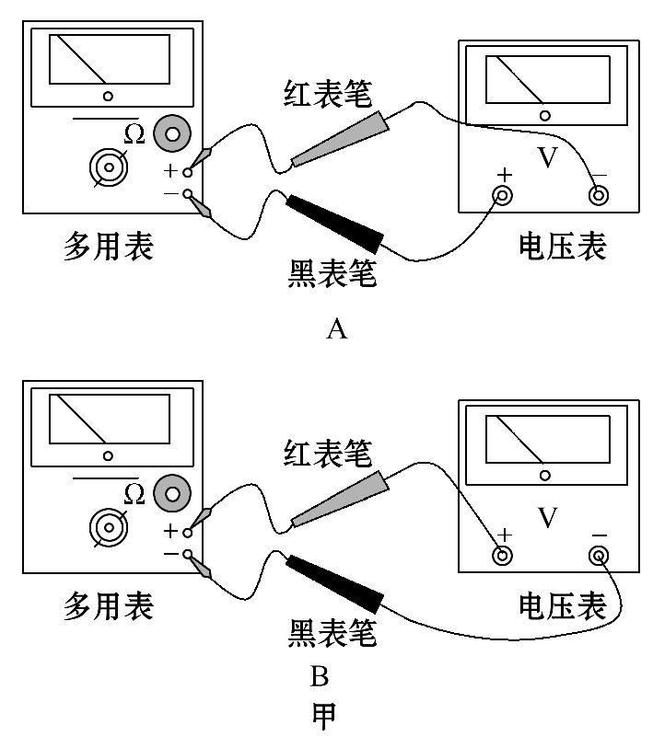
在实验中,某同学读出如图乙所示欧姆表的读数为________Ω,这时电压表的读数为__________V,欧姆表电池的电动势为__________V。
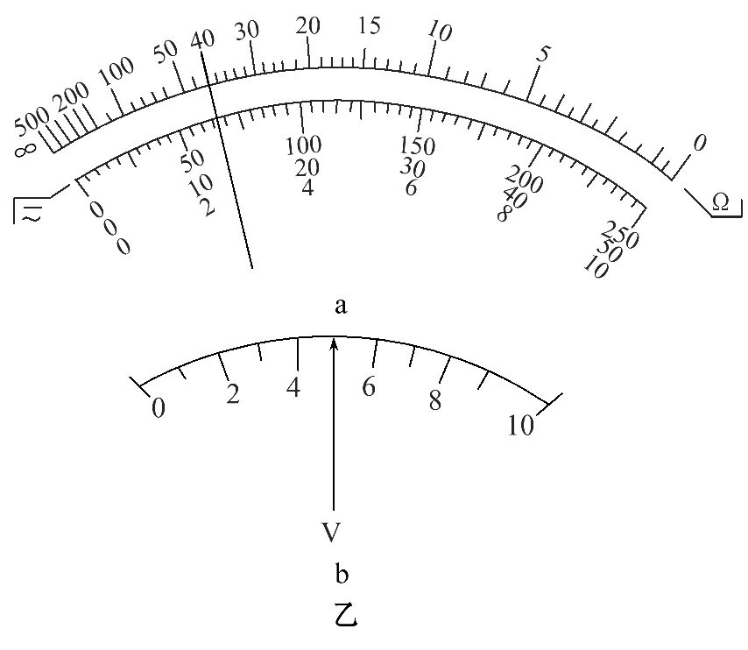
【解析】由题意,电压表内阻约几十千欧,所以欧姆表选择开关拨至×1k挡,此时,黑表笔接内部电源正极,所以黑表笔接电压表“+”接线柱,A中连接正确。由图读数可得：R_{V}=4.0×10⁴Ω,U_{V}=5.0V,又因为R_{内}=R_{中}=1.5×10⁴Ω,所以,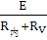=,可得：E=6.88V。
答案：×1k A 4.0×10⁴ 5.0 6.88
4.在练习使用多用电表的实验中：
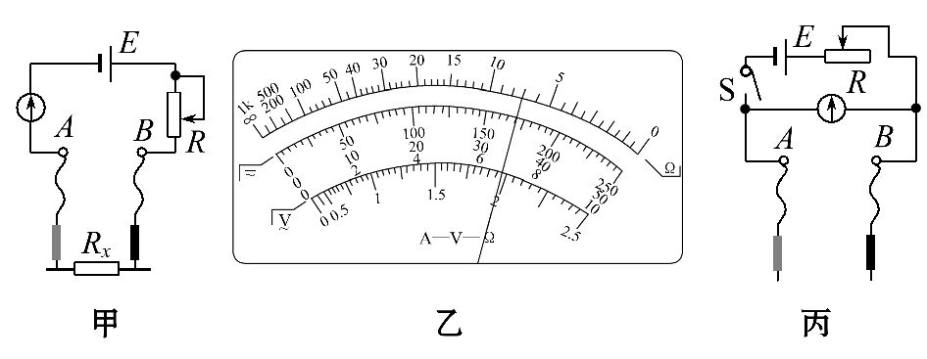
(1)某同学用多用电表测量电阻,其欧姆挡的电路如图甲所示,若选择开关处在“×100”挡时,按正确使用方法测量电阻R_{x}的阻值,指针位于图乙所示位置,则R_{x}=__________Ω。
(2)某同学利用图甲中的器材设计了一只欧姆表,其电路如图丙所示。
①关于该欧姆表,下列说法正确的是__________。
A.电阻刻度的零位在表盘的右端
B.表盘上的电阻刻度是均匀的
C.测量前,不需要红、黑表笔短接调零
D.测量后,应将开关S断开
②某同学进行如下操作：当R_{x}未接入时,闭合开关S,将红、黑表笔分开时,调节可变电阻,使电流表满偏。当R_{x}接入A、B表笔之间时,若电流表的指针指在表盘的正中央,则待测电阻R_{x}的阻值为__________。已知电流表的内阻为R_{g},电池的内阻为r,可变电阻接入电路的阻值为R。
【解析】(1)利用欧姆表测电阻时,首先要看选择开关的挡位,然后读取表盘指针示数,欧姆表指针示数与挡位的乘积是欧姆表示数,本题中被测电阻的阻值为R_{x}=(7×100)Ω=700Ω。
(2)①分析图丙中的电路结构,该欧姆表通过并联电路测电阻,测量电阻前,开关S闭合,红、黑表笔断开,调节电阻R,使电流表满偏,当红、黑表笔短接时,被测电阻为零,此时电流表被短路,示数为零,指针在表盘最左侧,故A选项错误;被测电阻R_{x}和电流表并联后,再和可调电阻R串联,根据闭合电路欧姆定律可知,被测阻值R_{x}和电流I不是线性变化关系,表盘上的电阻刻度不均匀,故B选项错误;测量前,不需要红、黑表笔短接调零,故C选项正确;测量后,为了使电流表停止工作,节省电源能量,应将开关S断开,故D选项正确。
②被测电阻R_{x}未接入时,闭合开关S,将红、黑表笔分开时,调节可变电阻,使电流表满偏,根据闭合电路欧姆定律得,I_{g}=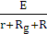;被测电阻R_{x}接入时,电流表的指针指在表盘的正中央,根据闭合电路欧姆定律得=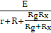·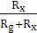,联立解得,R_{x}=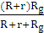。
答案：(1)700 (2)①C、D ②
关闭Word文档返回原板块

